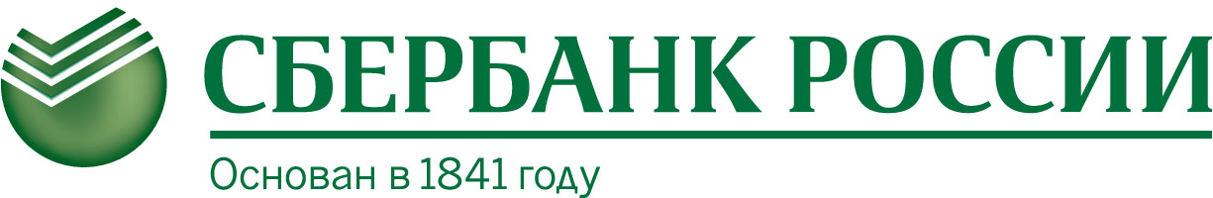

Уважаемые Руководители предприятий и
Индивидуальные предприниматели Шушенского района!

ОАО «Сбербанк России» искренне рад предложить Вам возможность поддержки и развития малого бизнеса, путем предоставления кредитных ресурсов на специальных условиях.
Теперь кредиты для малого бизнеса стали более выгодными и доступными!
С 4 марта по 1 октября 2013 года включительно КРЕДИТЫ МАЛОМУ БИЗНЕСУ предоставляются БЕЗ КОМИССИЙ*
Отменены следующие комиссионные платежи:
- за предоставление кредита;
- за обслуживание кредита;
- за досрочный возврат кредита, по вновь принимаемым кредитным заявкам.
Кроме того, с 1 марта 2013 года Сбербанк России СНИЗИЛ уровень процентных ставок по продуктам линейки «Бизнес» для индивидуальных предпринимателей и малых предприятий.
Широкая линейка кредитных продуктов Банка направлена на удовлетворение потребностей Клиентом исходя из их специфики.
Сталкиваетесь с проблемой временной нехватки на Вашем счете достаточного объема денежных средств для оплаты товаров или услуг поставщиков?
Воспользуйтесь предложением ОАО «Сбербанк России» и оформите кредит «Бизнес-Овердрафт» для индивидуальных предпринимателей и малых предприятий с годовой выручкой не более 400 млн. рублей.
Кредит «Бизнес-Овердрафт» открывается к счетам клиентов, открытым в ОАО «Сбербанк России». При расчете суммы кредита учитываются обороты по счетам, открытым в ОАО «Сбербанк России» и в других банках.
Вы планируете пополнить оборотный капитал для осуществления текущей деятельности Вашей компании или расширения бизнеса? Воспользуйтесь предложением ОАО «Сбербанк России» и оформите кредит «Бизнес-Оборот» для индивидуальных предпринимателей и малых предприятий с годовой выручкой не более 400 млн. рублей.
Кредит «Бизнес-Оборот» предоставляется на цели пополнения оборотных средств для производства, торговли или предоставления услуг.
Расширяете Ваш бизнес или развиваете действующее направление? Планируете осуществить капитальное строительство или модернизацию производства?
Воспользуйтесь предложением ОАО «Сбербанк России» и оформите кредит «Бизнес-Инвест» для индивидуальных предпринимателей и малых предприятий с годовой выручкой не более 400 млн. рублей
Воспользуйтесь предложением ОАО «Сбербанк России» и оформите кредит «На приобретение техники белорусского производства» для юридических лиц — резидентов Российской Федерации и индивидуальных предпринимателей — граждан Российской Федерации.
Кредит «На приобретение техники белорусского производства» — это:
- финансирование под различные виды обеспечения (в т.ч. под залог приобретаемой техники);
- увеличенные сроки кредитования;
- уплата Правительством Республики Беларусь части суммы процентов за пользование кредитом.

Для получения подробной информации просим обратиться по адресу:
п. Шушенское, 3 мкр., д. 8
Тел.: (39139) 3-60-99, 3-22-68

